令和　５年度

情報処理科　進級制作資料

令和　６年３月２日

　１班

目次

プロジェクト概要 2

チームメンバー 2

開発環境 3

掲示板概要 4

掲示板名 4

機能説明 5

トップページ/スレッドの一覧表示。 5

スレッド画面 7

スレッド画面のエラー集 10

新規スレッド作成ページ 12

新規スレッド作成ページのエラー集 13

スレッド検索画面 14

スレッド検索結果画面 15

スレッド検索画面のエラー集 16

サイトのエラー集 17

資料 19

クラス図 19

ユースケース図 20

シーケンス図 21

テーブル定義書 22

ディレクトリ構成図 23

制作を終えた感想 24

よかった点 24

反省点 24

プロジェクト概要

チームメンバー

1年生

メンバー　 遠藤 瑛史

メンバー　 佐藤 択弥

メンバー　 田久保 雅也

メンバー　 竹内 優貴

メンバー　 山田 利明

開発環境

OS : Windows10

言語 : java 11.0.17

データベース :Oracle Database 19c

サーバー :Tomcat9

GitHub ：https://github.com/MasayaTakubo/JavaBoard_styET/

GoogleChrome バージョン: 121.0.6167.189（Official Build）

掲示板概要

私たちはスレッドの一覧表示、スレッドの作成、スレッドの検索、スレッドに対する投稿、投稿に対する返信の機能、いいね機能を備えた汎用的な掲示板を作成しました。

一般的な掲示板サイトを複数参考にし、作成したためシンプルかつ誰でも使いやすいデザインとなっています。

掲示板名

【掲示板名】

JavaBoard_styET

【由来】  
Javaで作成された掲示板のため、掲示板名に使用言語名を盛り込みました。

また、班員名の頭文字をとったアナグラムを追加し、掲示板名に至りました。

機能説明

トップページ/スレッドの一覧表示。

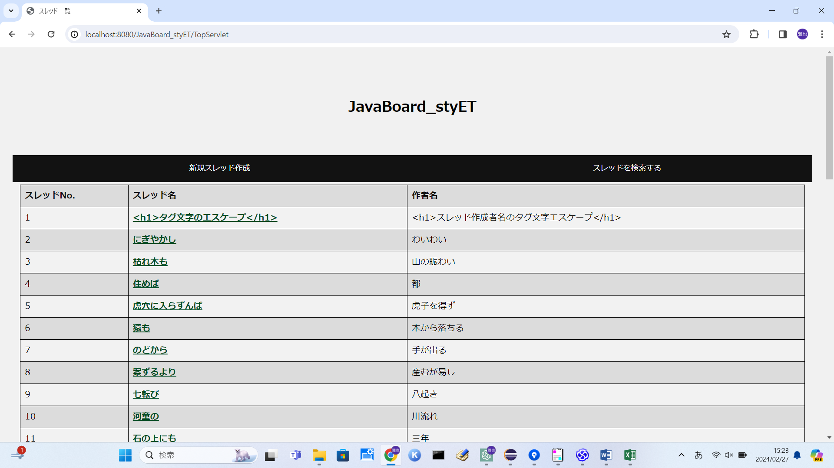

画像はトップページ画面です。データベースのスレッドテーブルを一覧で表示しています。

スレッド名がリンクとなっており、クリックすることで、対象のスレッドに移ることができます。

また、タグ文字はエスケープされ、スレッド名、作成者名の改行は許可されておりません。

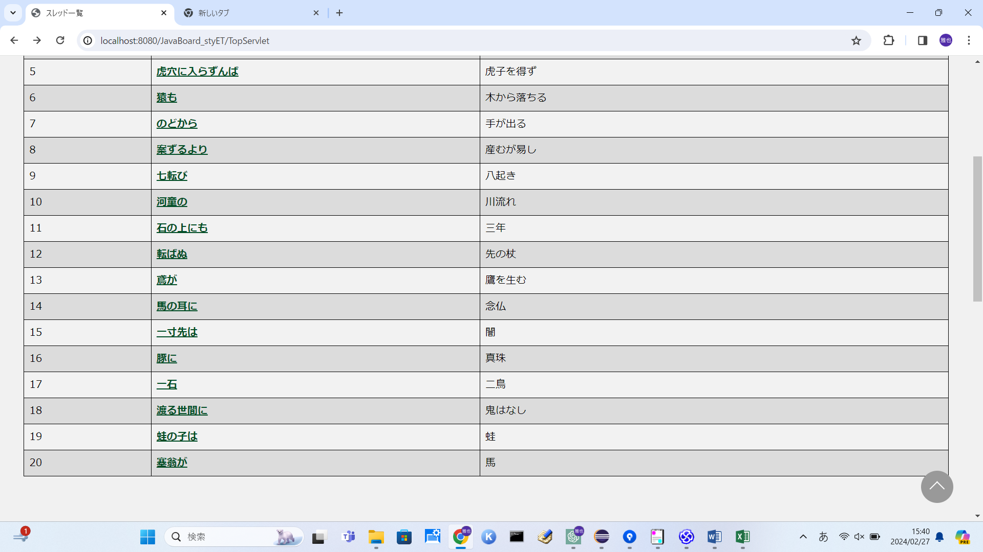また、ページを一定スクロールすると、矢印が表示され、ボタンを押すと、画面トップまで移動することができます。

スレッド画面

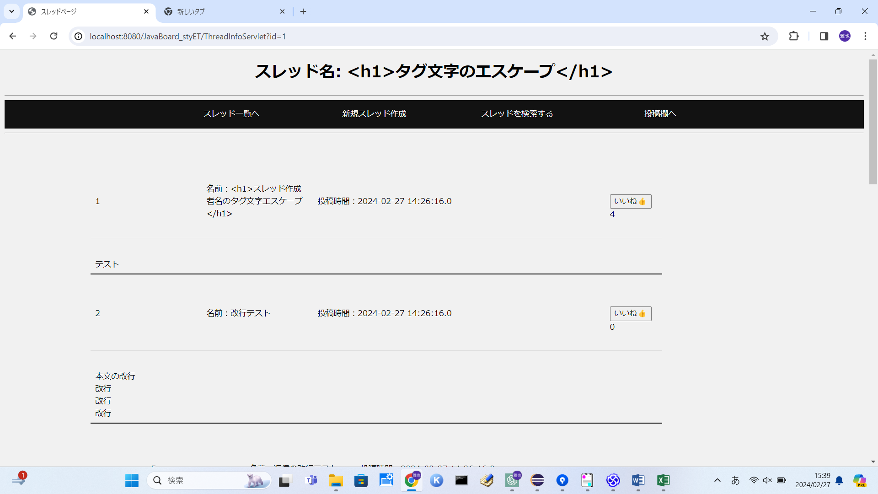

投稿フィールド

トップページのスレッドの一覧からリンクを踏むと上記のようなスレッド画面に遷移します。

ヘッダーにスレッド名、スレッド一覧へのリンク、新規スレッド作成のリンク、スレッド検索ページへのリンク、投稿欄へのリンクがあります。

投稿には、投稿ID、名前、投稿時間、いいね、本文が表示されています。

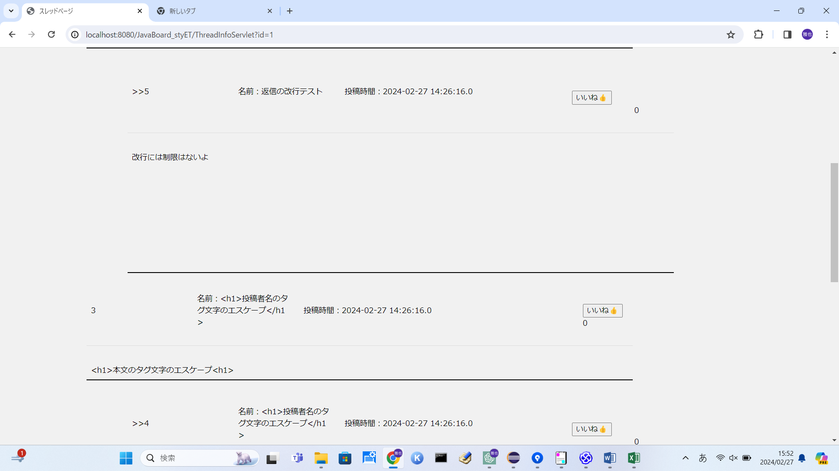

本文のみ改行が許可されており、改行数の制限はありません。

投稿者名、本文ともに改行文字は許可されておりません。

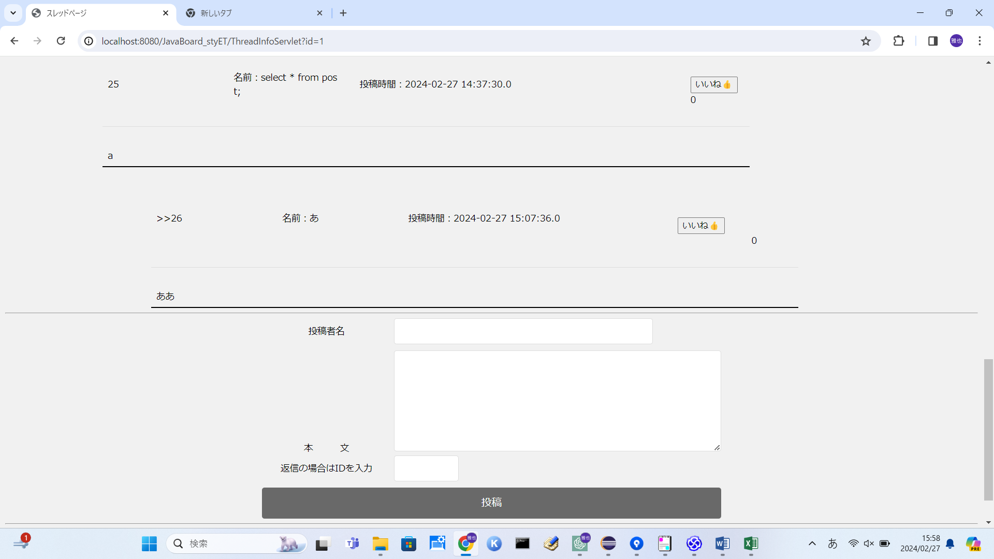

投稿用フォームは投稿者名、本文、返信用のID入力欄があります。

投稿者名は30文字以上を入力した場合切り捨て。

本文は1000文字文字以上を入力した場合切り捨てになります。

投稿IDが空の場合は通常の投稿とみなします。

投稿への返信をしたい場合は「返信の場合はIDを入力」欄に対象の投稿IDを入力します。

ただし、返信の返信は行うことができません。

また、返信については投稿よりインデントされた形で表示されます。

作成者名を省略した場合は自動で「名無しさん」が入力されます。

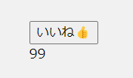

いいね機能について、ボタンを押すことにより、即時数値が1ずつ増加していきます。

上限99件まで増加させることができます。

スレッド画面のエラー集

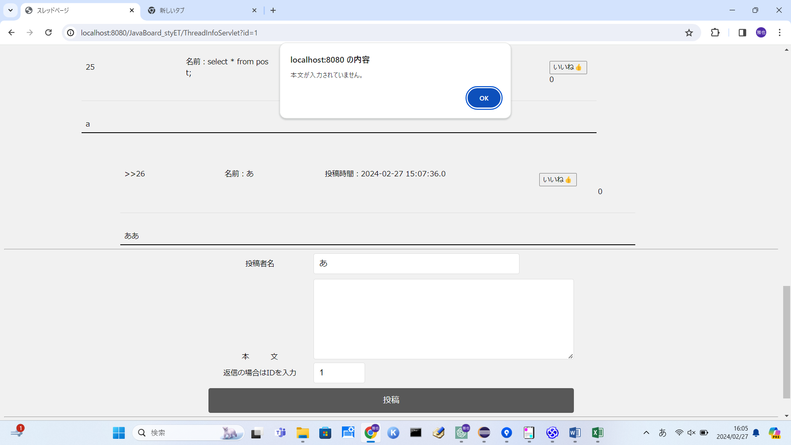

本文を入力せず、投稿ボタンを押した場合、「本文が入力されていません」のポップアップが表示され、送信することができません。

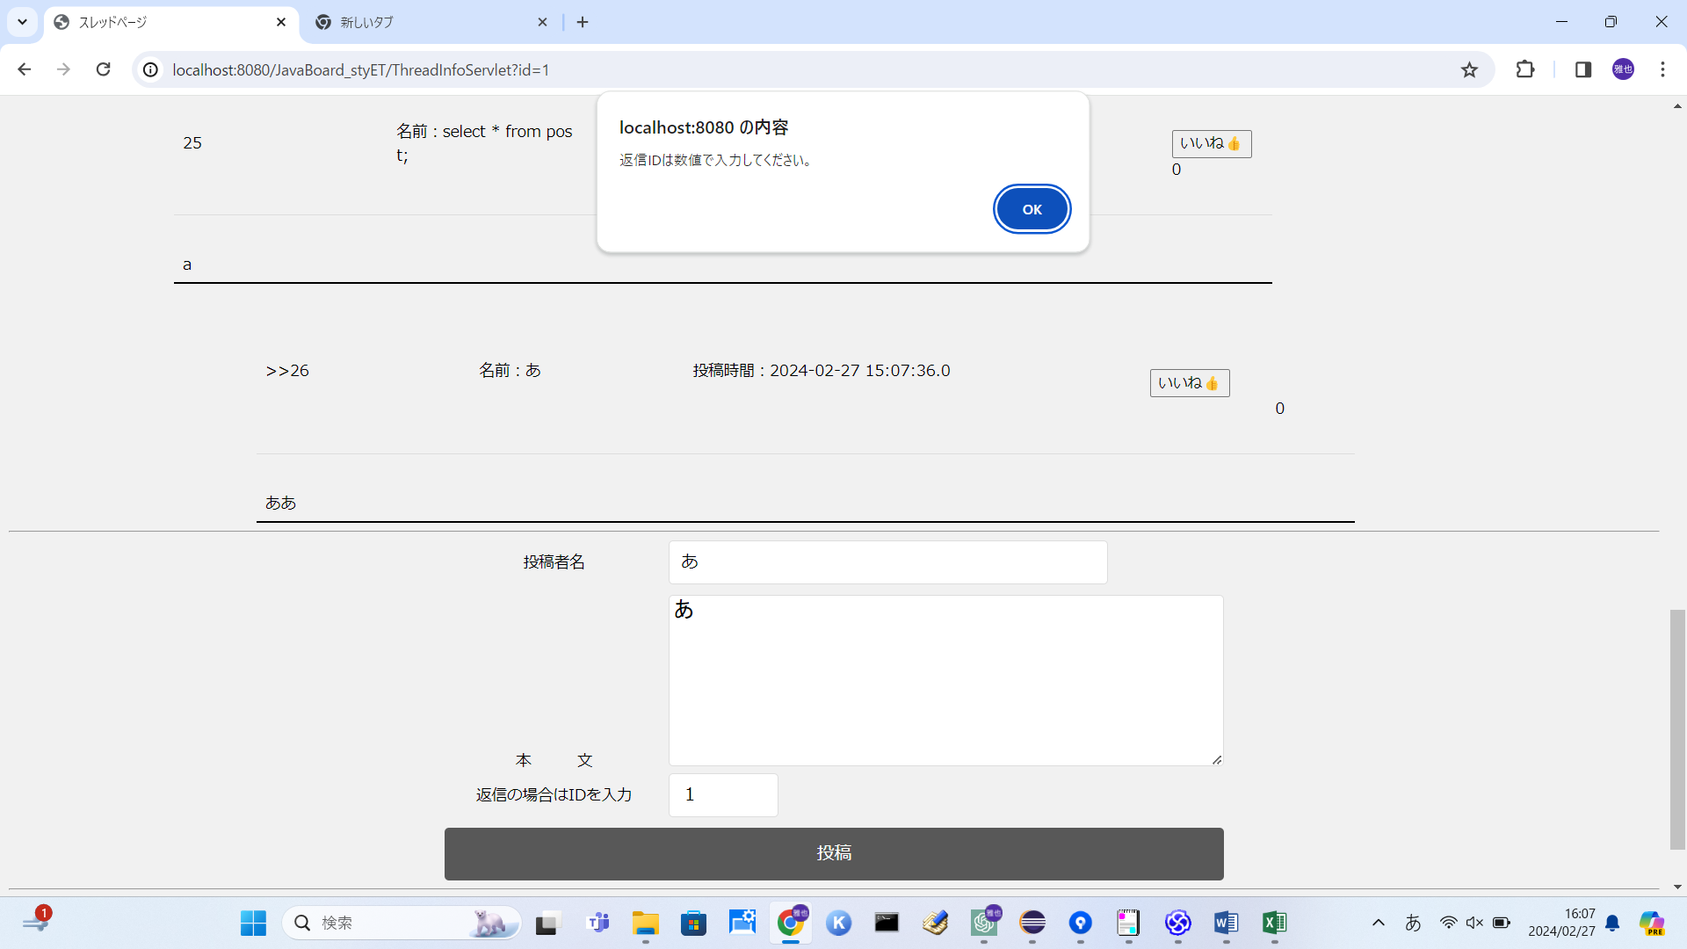

また、返信用ID欄に数値以外のデータを入力した場合「返信IDは数値で入力してください」のポップアップが表示され、送信することができません。

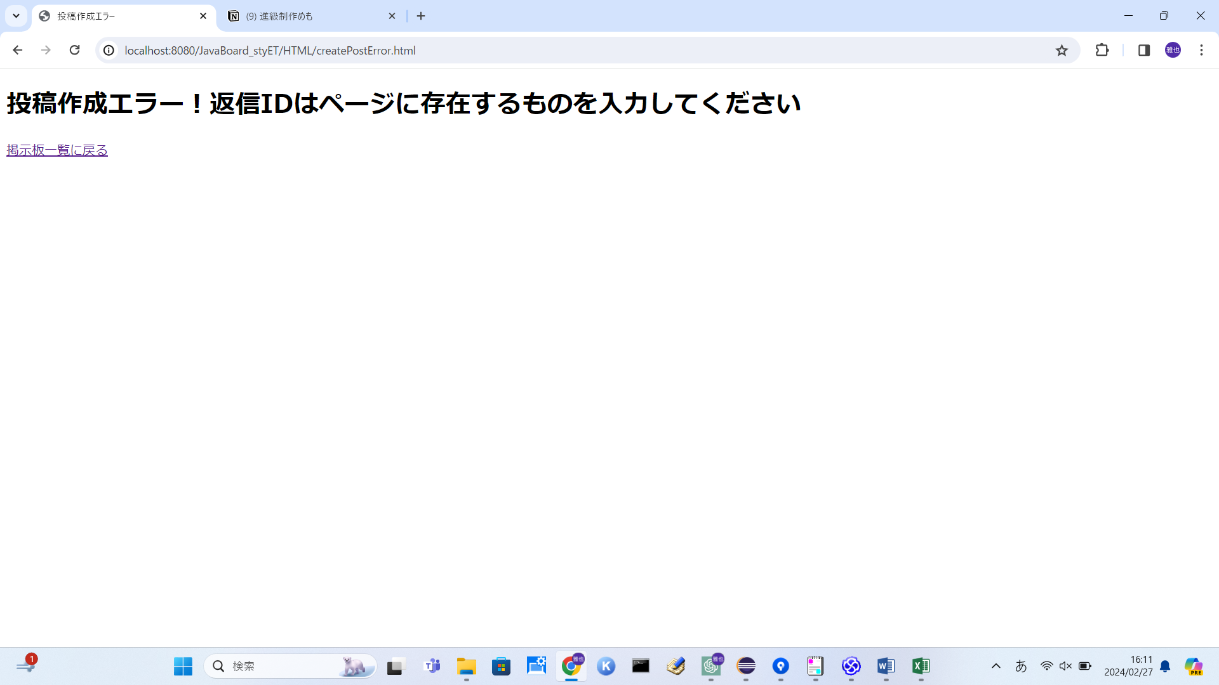

存在しない投稿IDを入力した場合は画像のエラーページに飛ぶように設計されています。

新規スレッド作成ページ

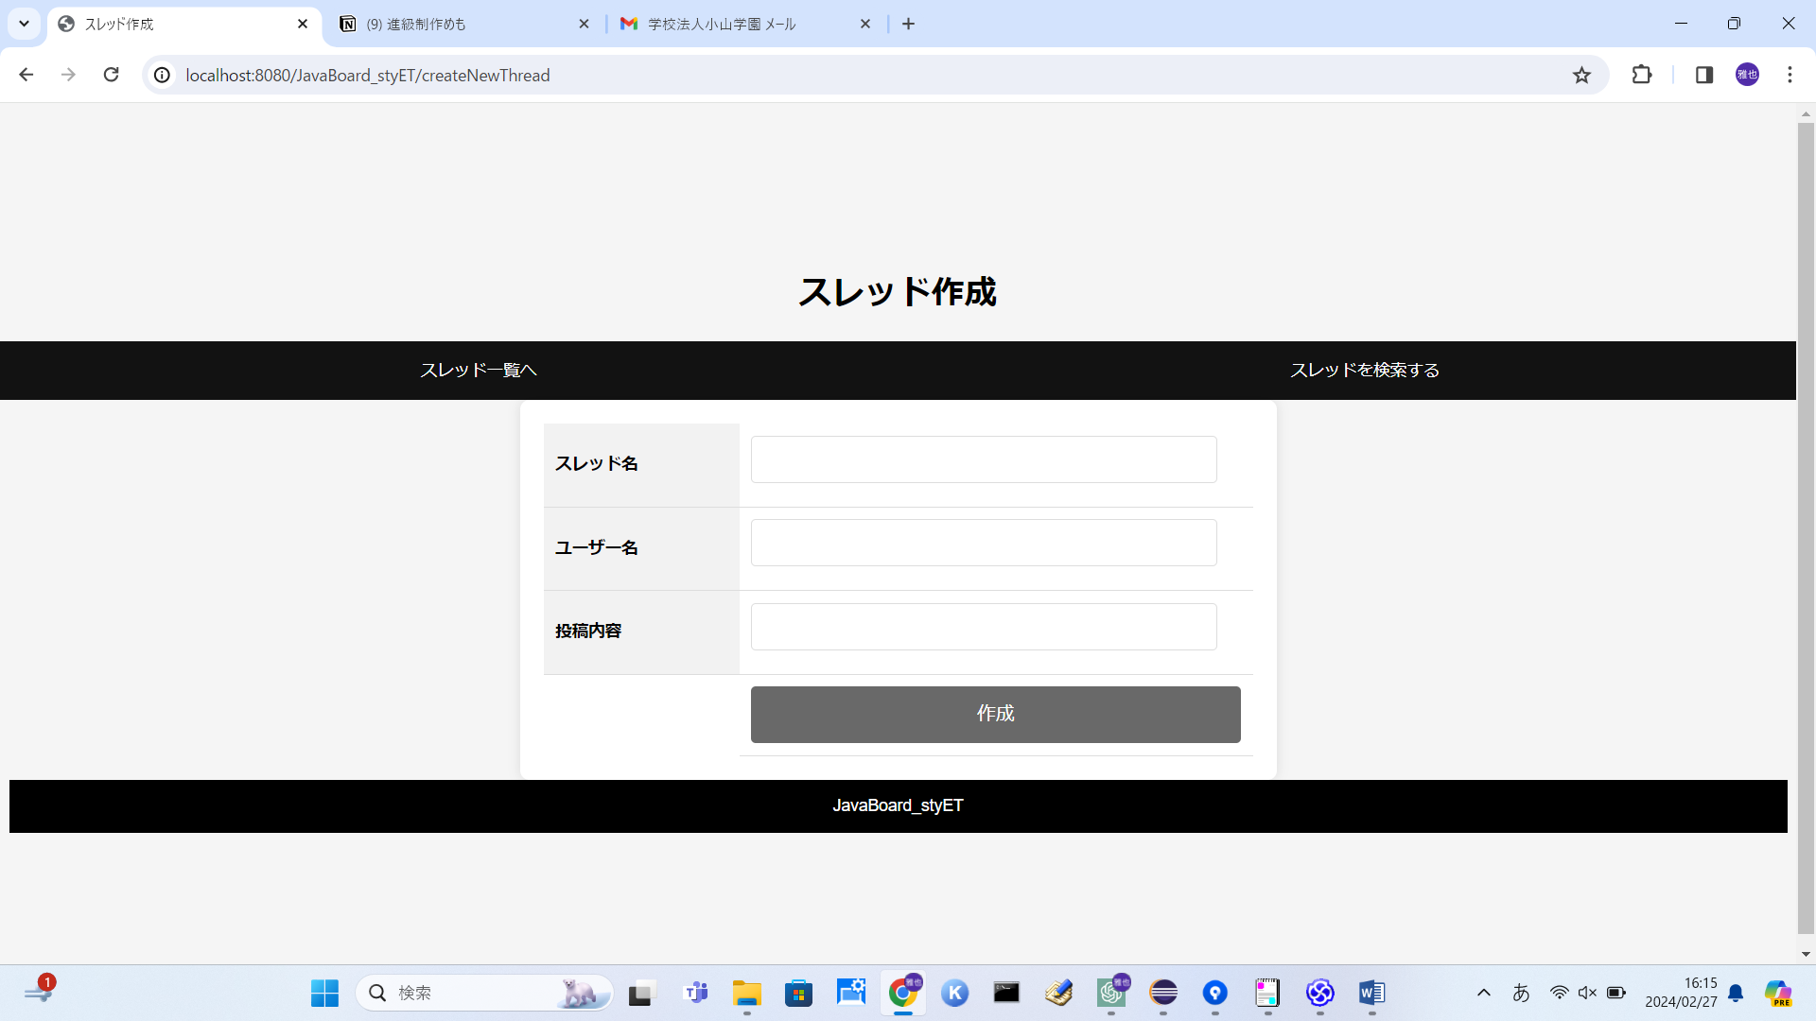

画像はスレッド作成ページです。

入力フォームはスレッド名、ユーザー名、投稿内容からなります。

スレッド名、ユーザー名は30文字制限となり、超えた分は切り捨てられます。

投稿内容は1000文字制限となり、超えた分は切り捨てられます。

ユーザー名はスレッドの作成者、投稿の投稿者を意味し、同じ名前が割り当てられます。

投稿内容はスレッドの第一投稿となります。

送信ボタンをおしたのち、以下のように対象のスレッドに移動するようになっております。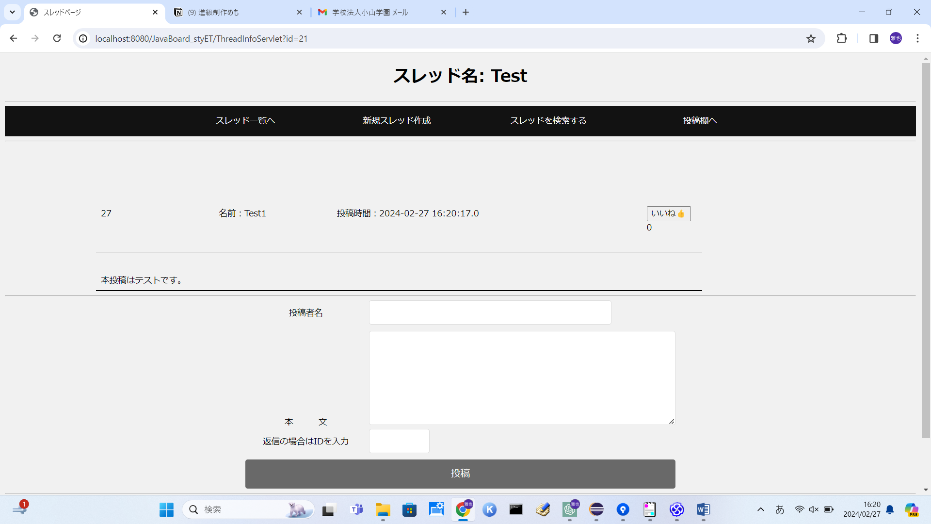

新規スレッド作成ページのエラー集

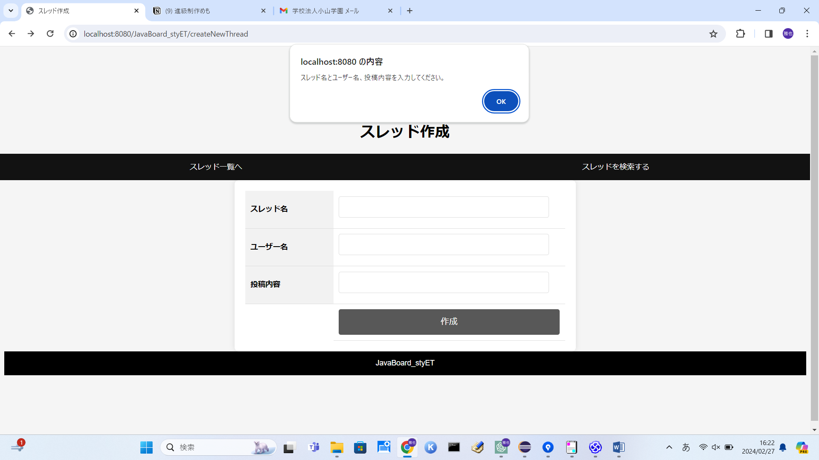

新規スレッド作成ページはフォームの内容すべてを記載することを強制しています。

1つ以上のフィールドが空の場合「スレッド名とユーザー名、投稿内容を入力してください。」とポップアップが表示されます。

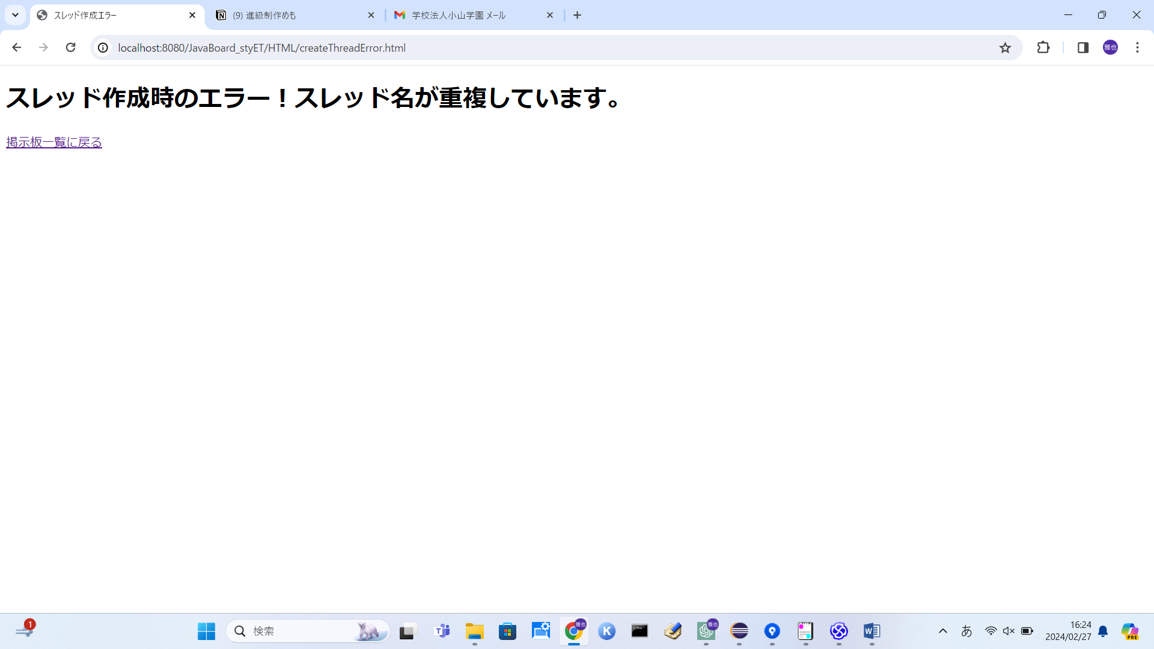

また、スレッド名が重複している場合はエラーページに遷移するようになっており、重複しての作成は許可していません。

スレッド検索画面

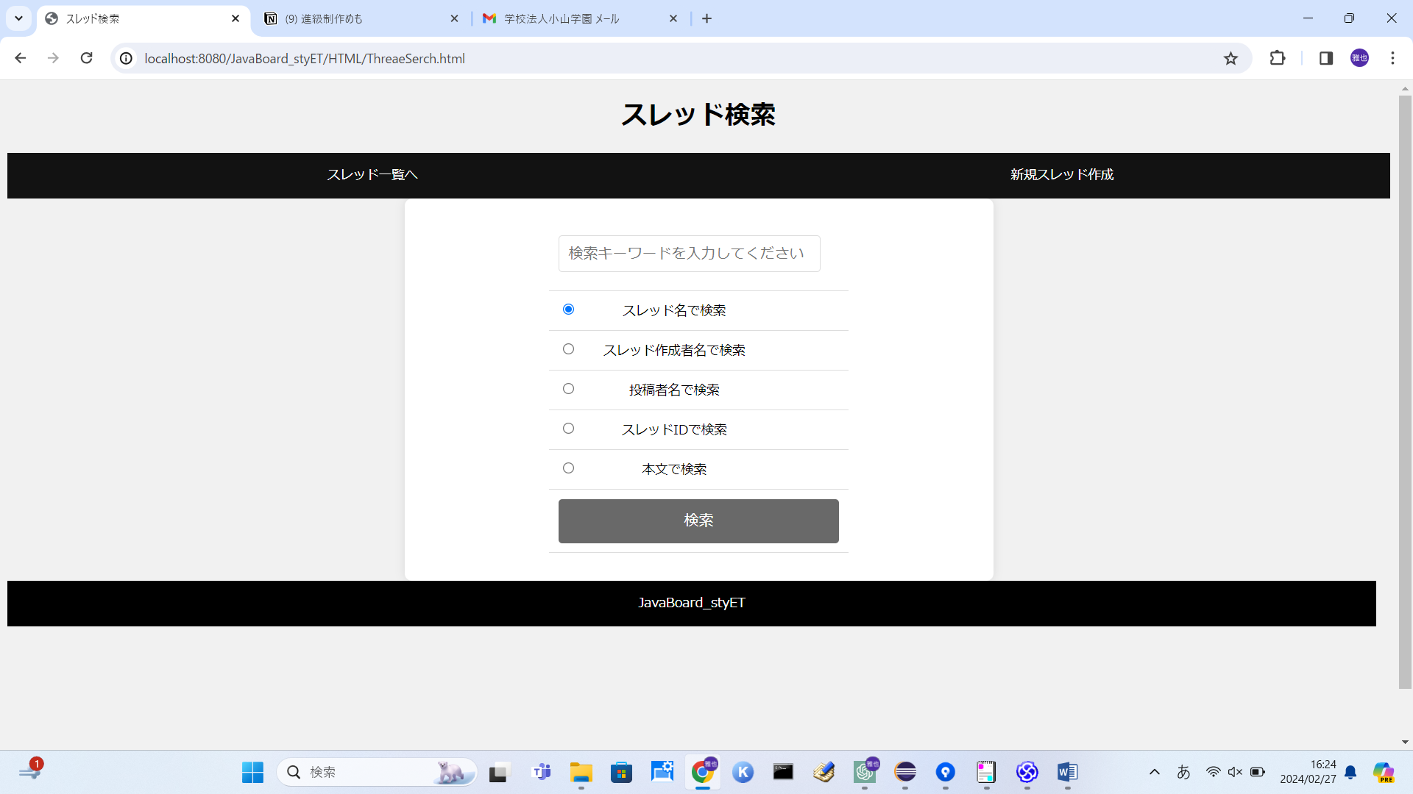

画像はスレッドの検索画面です。

スレッド名、スレッド作成者名、投稿者名、スレッドID、本文で検索ができるようになっております。

ウィンドウに検索したい文字を入力し、ラジオボタンを選択し、検索ボタンを押すことで、検索結果ページへ移ります。

スレッドID以外は部分一致での検索となっており、スレッドIDは完全一致での検索です。

スレッド検索結果画面

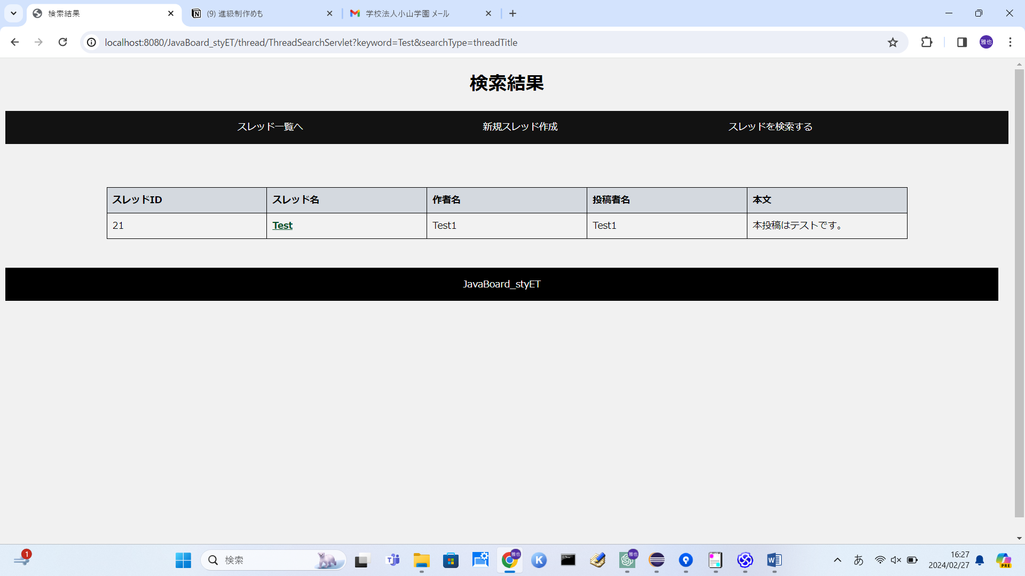

画像は検索結果画面です。

スレッド名を「Test」で検索した結果となっています。

スレッドID、スレッド名、作成者名、投稿者名、本文が一覧で表示されます。

スレッド名がリンクとなっており、クリックすることで対象のスレッドへ移動することができます。

スレッド検索画面のエラー集

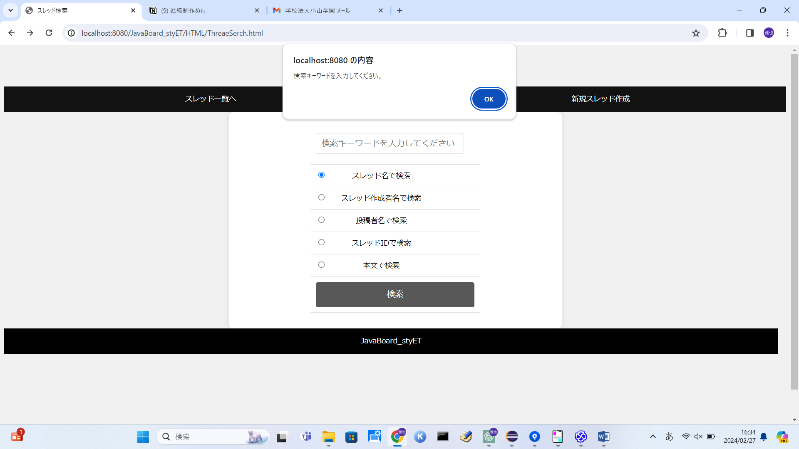

何も入力されていない状態で検索ボタンを押すと、「検索キーワードを入力してください」のポップアップが表示され、送信することができません。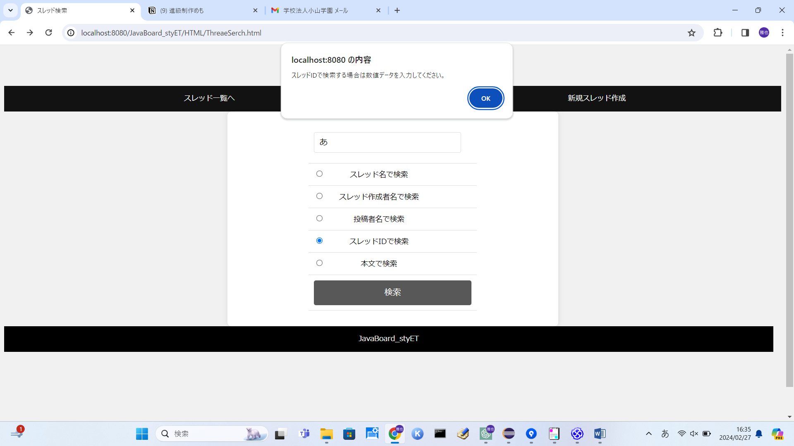

また、スレッドIDで検索を選択し、数値データ以外を入力、送信すると「スレッドIDで検索する場合は数値データを入力してください。」のポップアップが表示され、送信することができません。

サイトのエラー集

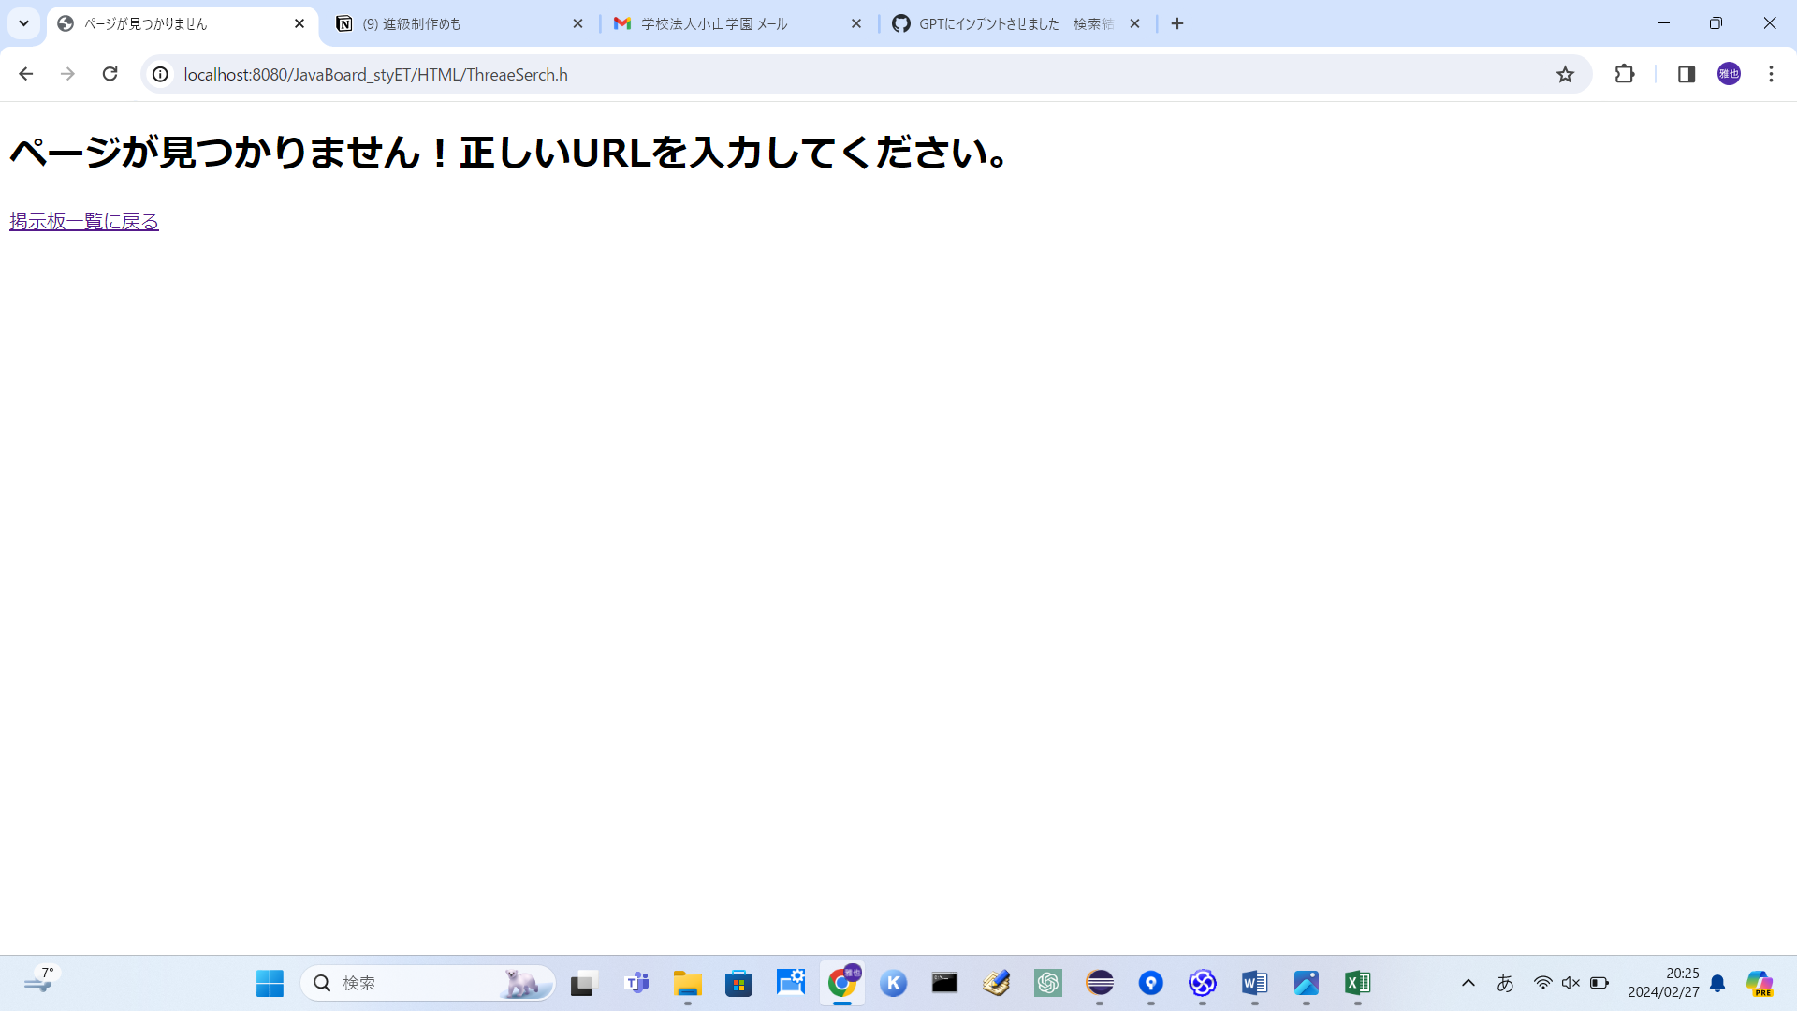

存在しないURLを入力した場合（404）上記画像のようにエラー画面へ遷移します。

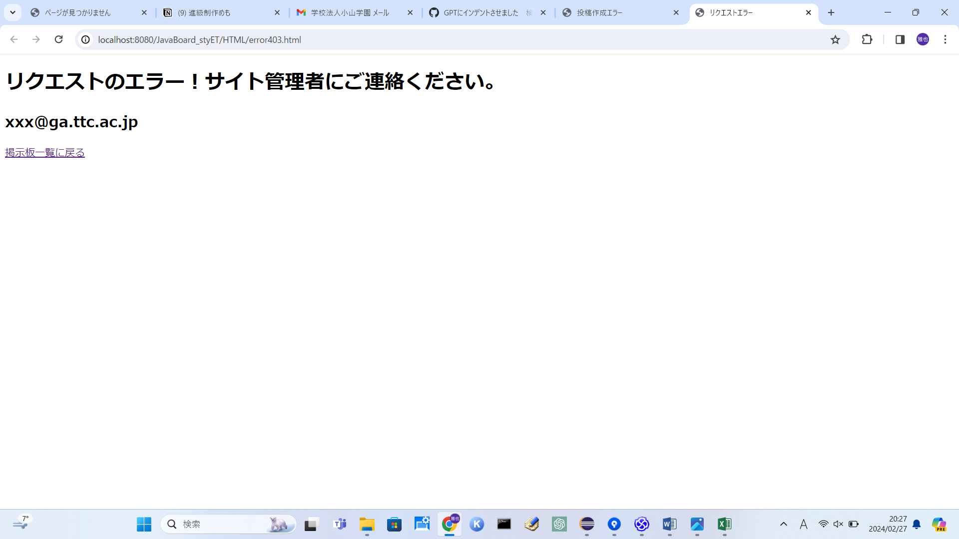リクエストエラー（403）が発生した場合上記の画像のようにエラー画面に遷移します。

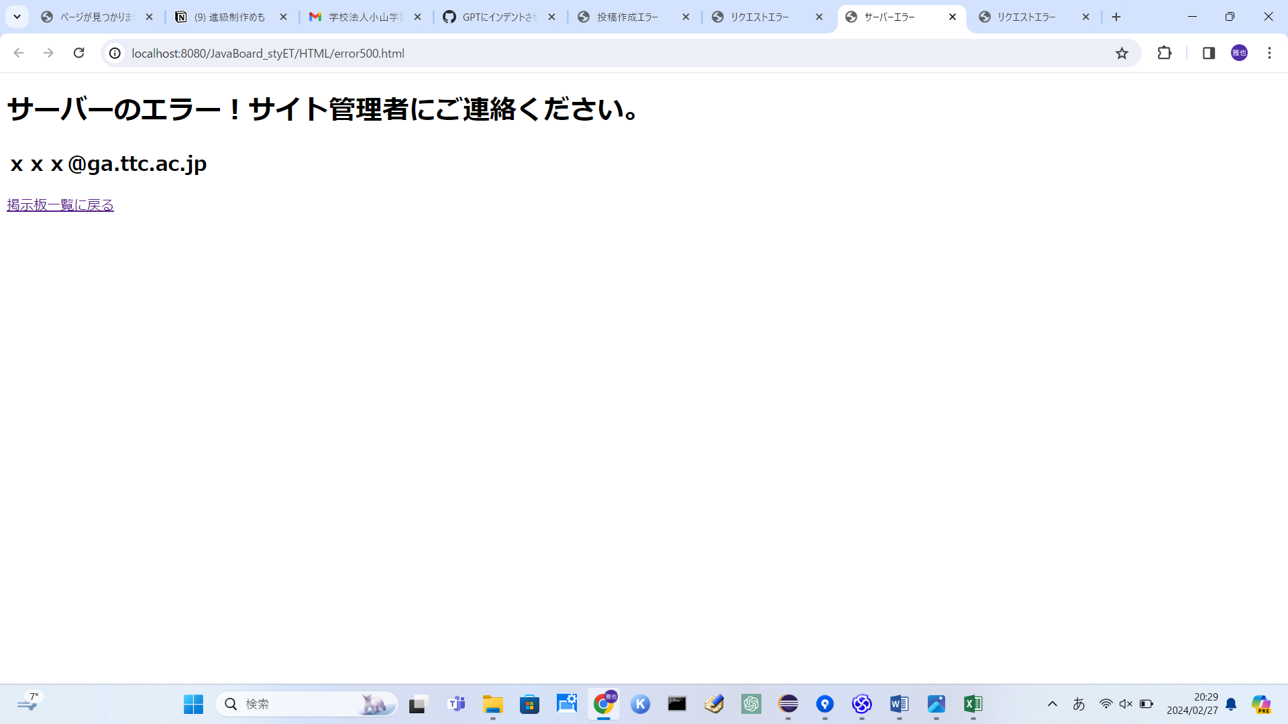サーバーエラー(500)が発生した場合上記画像のようにエラー画面に遷移します。

資料

クラス図

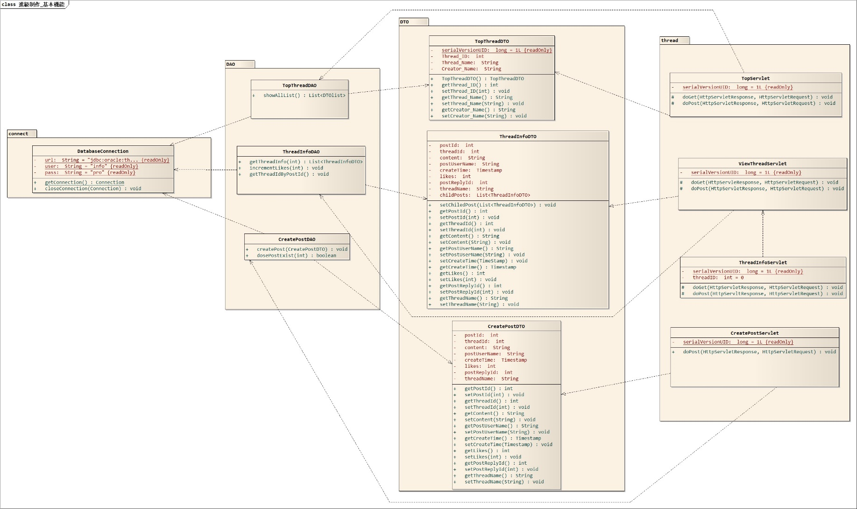

ユースケース図

ユースケース図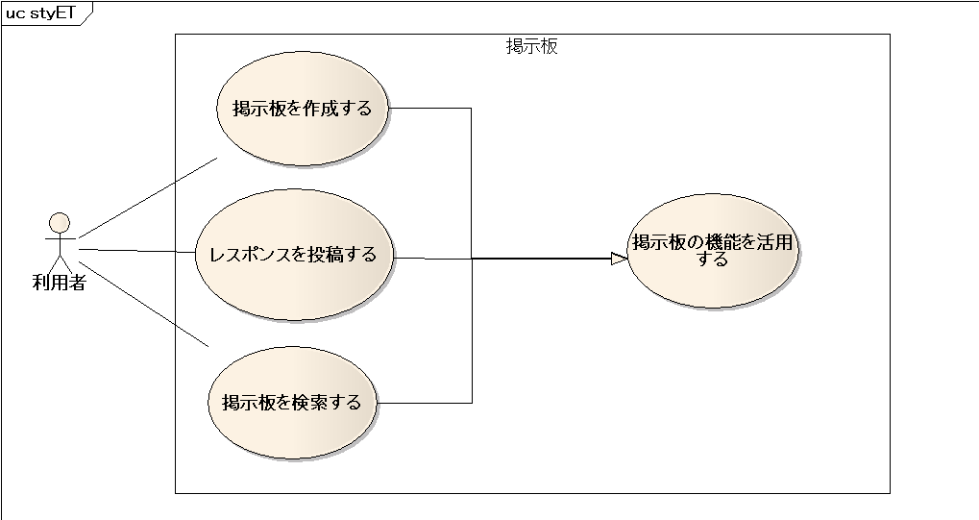

ユースケース記述

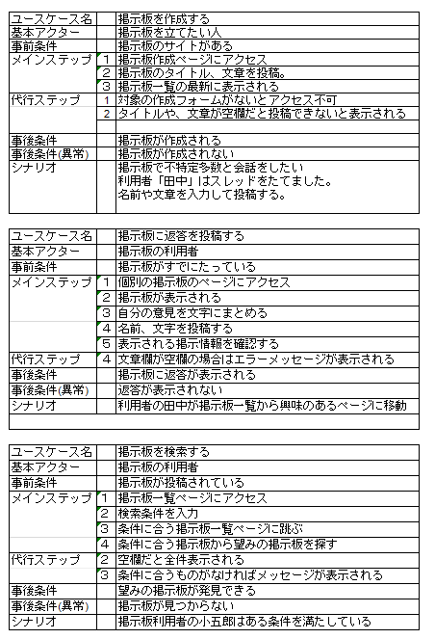

シーケンス図

スレッドへの投稿

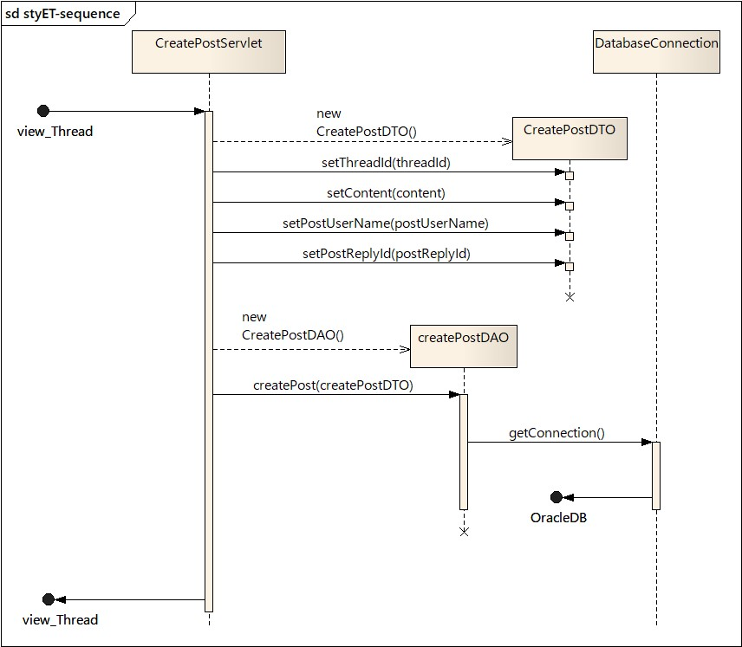

テーブル定義書

スレッドテーブル

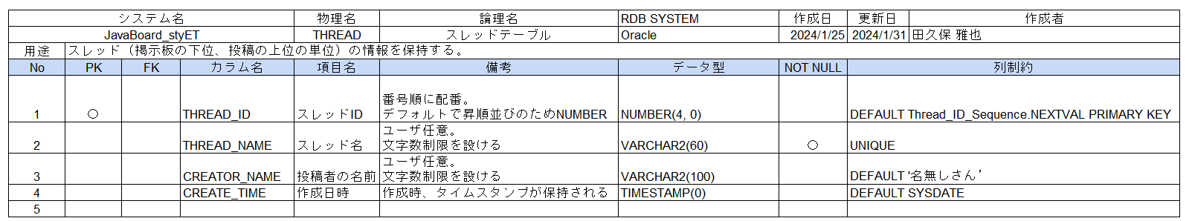

ポストテーブル

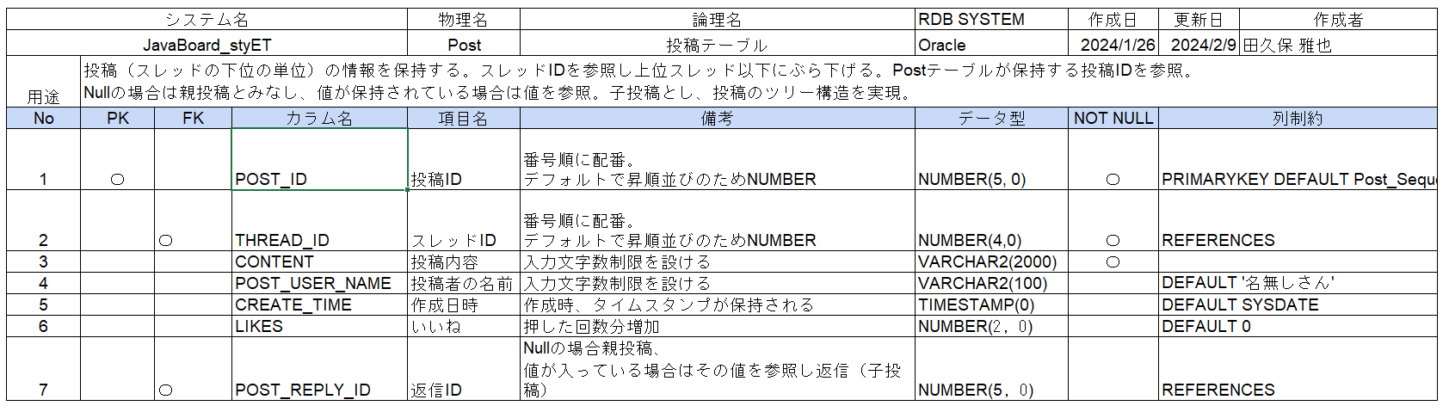

E-R図

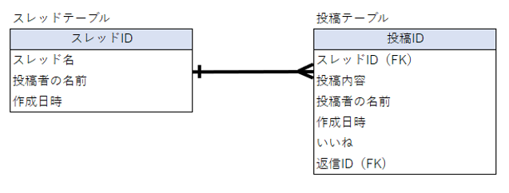

ディレクトリ構成図

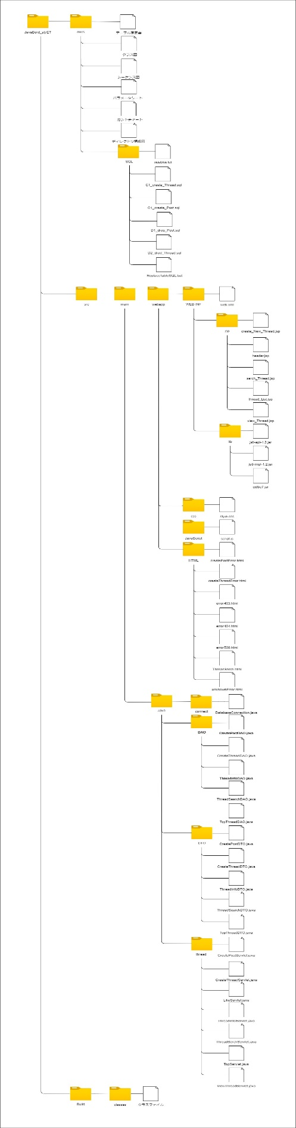

制作を終えた感想

よかった点

要修正

・グループ制作の楽しさと大変さ、協調性の大切さなどが分かった。

・報告連絡相談の大切さを実感した。一人で悩んでいても解決しないと改めて感じた。

・授業でやったことを実際に試すことの難しさを理解できた。

・JSPやServeltの使い方などの実践方法が少しわかった。

・GitHubやSourceTreeの使い方を体験しながら勉強できた。

・グループ制作でリーダーを筆頭に色々説明してくれたので暖かいTeamWorkになりました。

・先生のグループ制作に対するルールは厳しくて良いと思います。

反省点

要修正

・余裕をもって作業をしなかったため、後半が忙しくなってしまった。

・もう少し時間に余裕をもてればよかった。

・バグが出てくるたびに治すのに時間がかかってしまった。

・早いうちにCSSを書き始めたので後に合わせた時にバグりまくった。

・SourceTreeでコミットする場所を間違えるなど時間ロスした。

・前半から後半にかけて忙しくなっていったので、計画的に行えばよかった。

・Oracleをあまり理解していなかったため、出来なかった。

・もっと日本語を理解しようと思った。

・最後の方はほとんど協力できなかったので、このようなことがまたあれば諦めずに取り組む。

・もっとOracleやCSS,HTMLを学んでおくべきだった。